Инструкция по установке
программы для ЭВМ «RealTalk»

Состав дистрибутива
Название | Назначение
postgresql | свободная объектно-реляционная система управления базами данных (СУБД)
redis (open-source edition) | резидентная система управления базами данных класса NoSQL с открытым исходным кодом. Используется для баз данных\для реализации кэшей, брокеров сообщений. Ориентирована на достижение максимальной производительности на атомарных операциях.
minio | Распределенное объектное хранилище
Docker | Система запуска контейнеров
Portainer | Система мониторинга работы Docker и окружения
Traefik | Дискавери сервис
веб интерфейс | Интерфейс для работы с платформой
Контроллер CPS | Сервис- контролирующий частоту попыток дозвона
Менеджер кампаний | Сервис- отвечающий за координацию голосовых ботов (делегирует им задачи на обзвон)
Конфигуратор запусков | Сервис - отвечающий за запуск и остановку голосовых ботов
Репозиторий диалогов | Сервис для хранения сценариев
Сервис по работе с аудиозаписями | Сервис хранения меппинга фраз и аудио
Сервисы для работы NLP | Сервисы для извлечения смыслов из фраз людей
Сервис сбора отчетности | Отвечает за сбор отчетности и предоставление
Голосовой бот | Сервис - отвечающий ведения диалога с клиентом

Шаги установки

Шаг 1. Подготовка
- Получить архив с файлами установки.
- В домашнем каталоге сервера A(терминал) необходимо создать папку realtalk.
- Распаковать содержимое полученного архива в папку realtalk.
- Подключиться по SSH к серверу A(терминал), где будут запускаться скрипты установки.
- Перейти в папку realtalk для инсталляции.

Шаг 2. Настройка settings.yml
В файл settings.yml для параметров:
REALTALK__YANDEX_API_KEY - https://cloud.yandex.ru/docs/iam/concepts/authorization/api-key
REALTALK__YANDEX_FOLDER_ID - https://cloud.yandex.ru/docs/resource-manager/operations/folder/get-id
REALTALK__STAND_DOMAIN - ХХХ.example.com
необходимо подставить требуемые ключи, которые были получены от поставщика или были заведены самостоятельно.

Шаг 3. Проверка доступности серверов.
- Проверка доступности серверов:
- Команда bash ping.sh:
  - Успешный вывод показывает, что все серверы отвечают:
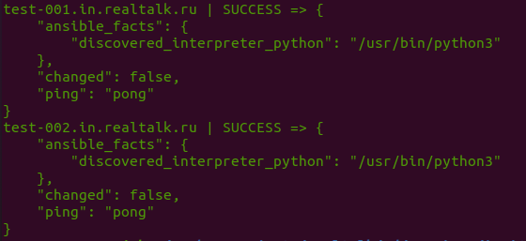
  - В случае возникновения ошибки вида:
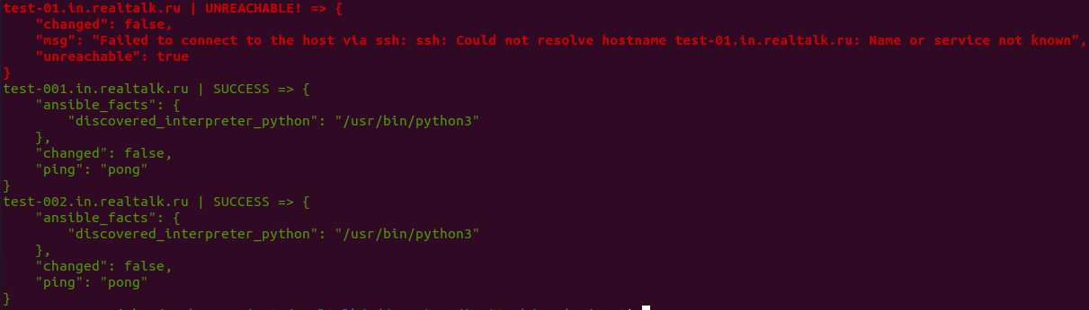
необходимо обратиться в поддержку.

Шаг 4. Подготовка системного ПО
- Запустить команду bash prepare_infra.sh на сервере А(терминал)в папке realtalk(Шаг 1)
- В результате работы скрипта будут установлены:
      - Необходимые настройки ОС, Ansible
      - Docker
      - Portainer
      - Traefik
      - minio
      - postgres
      - redis
- Проверка:
- Если получилось зайти на http://ui-minio.<REALTALK__STAND_DOMAIN> переходить к Шагу 5
- Если зайти не получилось, еще раз запустить команду bash prepare_infra.sh.

Шаг 5. Установка сервисов платформы
- Запустить команду bash prepare_services.sh на сервере А(терминал)в папке realtalk(Шаг 1)
- В результате работы скрипта будут установлены:
    - веб интерфейс
    - Контроллер CPS
    - Менеджер кампаний
    - Конфигуратор запусков
    - Репозиторий диалогов
    - Сервис по работе с аудиозаписями
    - Сервисы для работы NLP
    - Cервис сбора отчетности
- Зайти на UI http://ui-prototype.<REALTALK__STAND_DOMAIN> и проверить:
  - Если у всех сервисов status = OK, то переходить к Шагу 6
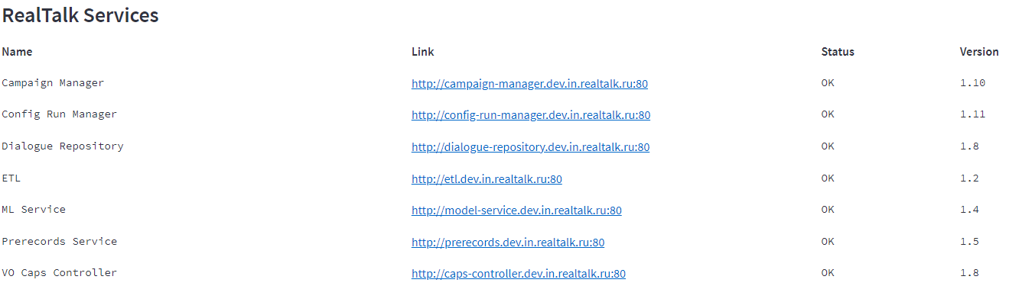
  - Еcли нет, то запустить команду bash prepare_services.sh ещё раз.

Шаг 6. Подготовка серверов для размещения голосовых ботов
- Запустить команду bash prepare_bots_nodes.sh на сервере А(терминал)в папке realtalk(Шаг 1)
- В результате работы скрипта будет осуществлена подготовка серверов для разворачивания голосовых ботов
- Будет загружен образ сервиса голосовых ботов

Шаг 7. Подготовка базовой конфигурации
- Запустить команду bash create_demo_configuration.sh на сервере А(терминал)в папке realtalk(Шаг 1):
      - Заводит базовую конфигурацию голосовых ботов
      - Готовит демо проект
      - Готовит ботов для демо проекта
      - Готовит кампанию для демо проекта

Шаг 8. Проверка установки
Проверка платформы осуществляется в соответствии с документом RealTalk_инструкция_пользователя.

